Nome: Maria Eduarda Alcaide N°:21

Rede criada:

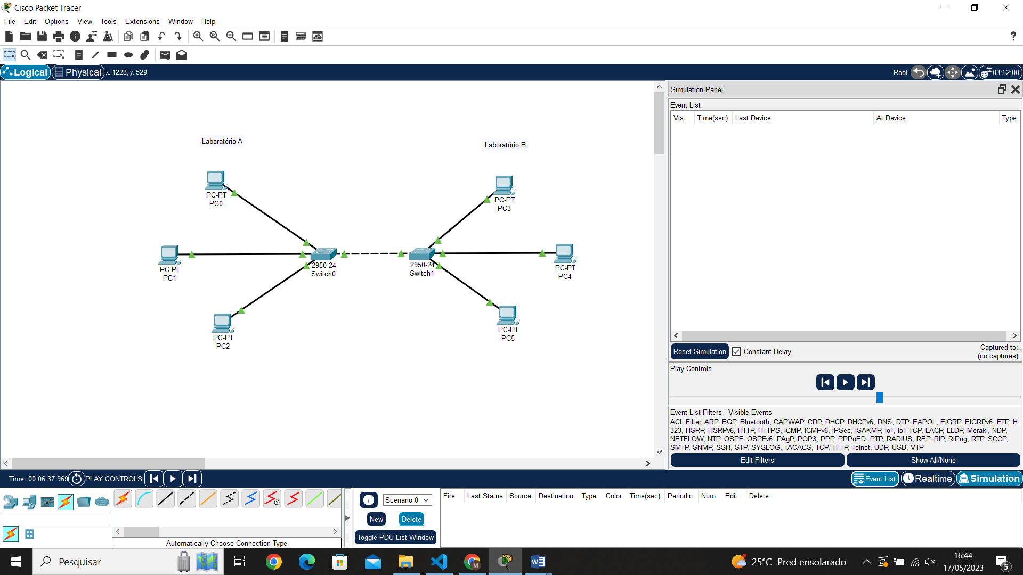

Envio da mensagem, saindo do PC 2 em direção ao PC 3:

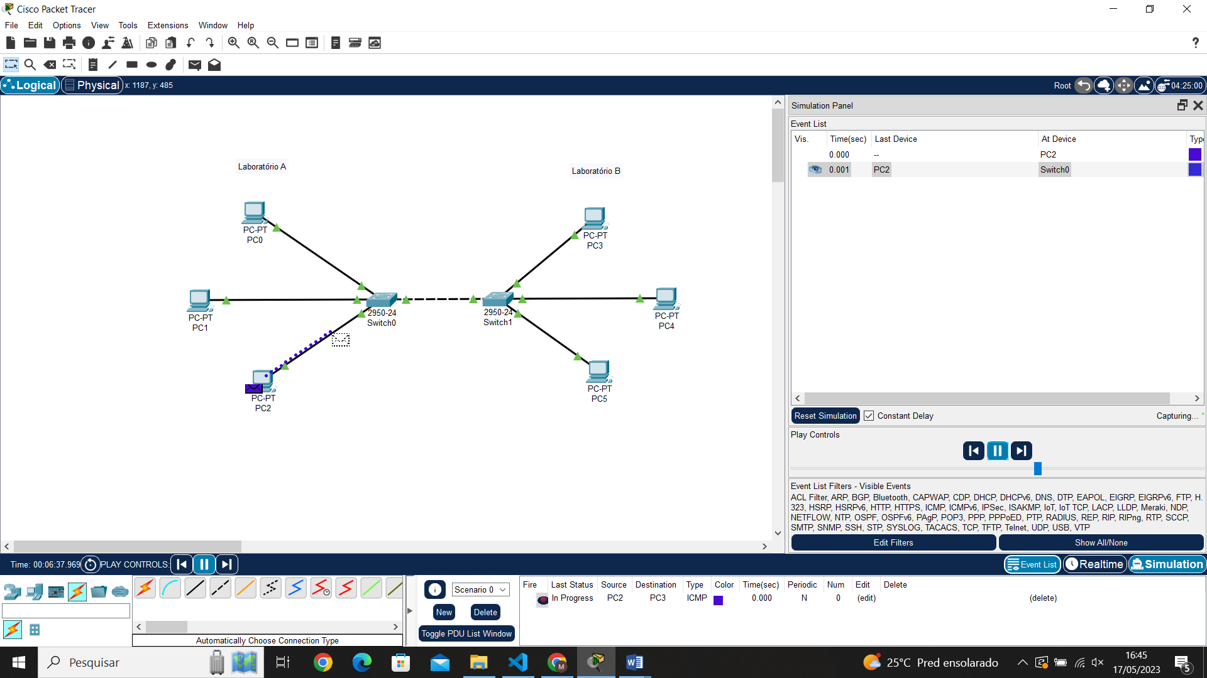

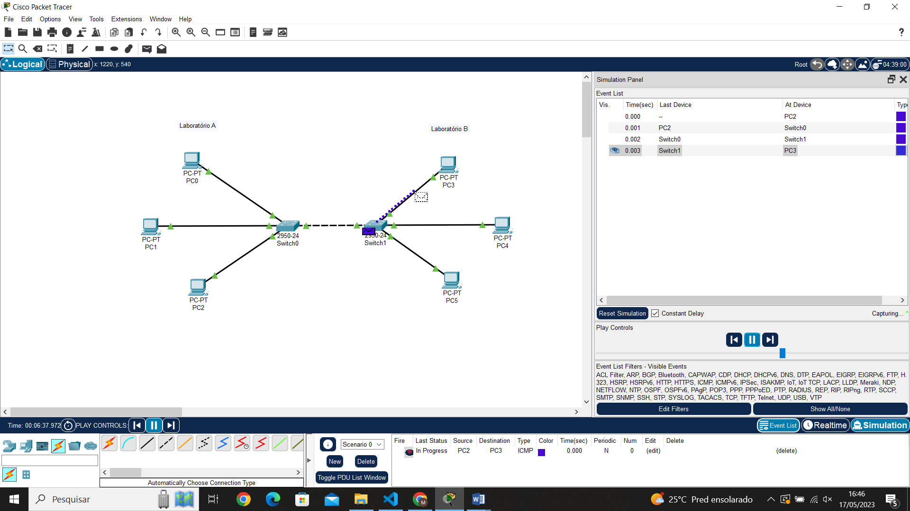

Confirmação do recebimento dos dados volta para o PC2:

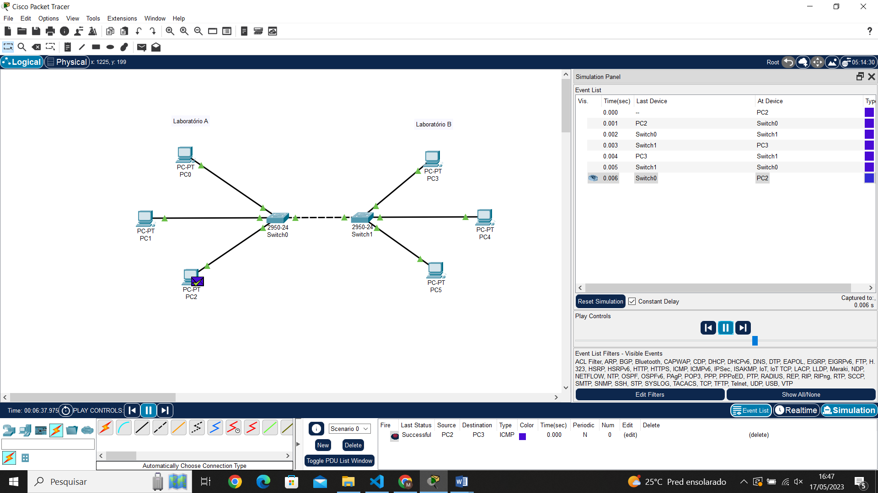

* Para cada laboratório utilizei 3 PCs (host) e 1 switch com a finalidade de fazer a transferência de dados entre esses laboratórios;
* Todos os IPs dos hosts foram configurados na classe b (150.0.0.1, onde o 150.0.0 representa a rede e o outro octeto a quantidade de hosts disponíveis);
* Foram utilizados cabos de par trançado para conectar os hosts com o switch e o cross over para conectar os switchs entre si;
* Analisando o envio de pacotes na rede usando o protocolo ICMP (responsável pelo eco – na parte de confirmação da mensagem), foi possível observar que o switch por ser inteligente fez o desempenho da rede ser mais rápido e eficaz, já que a transferência é feita apenas para o host que você desejava enviar o PDU, assim como a confirmação dessa transferência.